
DÉPARTEMENT DU RHÔNE
Communauté de L’OUEST RHODANIEN Commune de SAINT-ROMAIN DE POPEY
PROJET DE PROCES-VERBAL DE LA REUNION DU CONSEIL MUNICIPAL DU 17 DECEMBRE 2025
L’an deux mille vingt-cinq, le dix-sept décembre, le Conseil Municipal de la commune de Saint- Romain-de-Popey dûment convoqué, s’est réuni en session ordinaire à la Mairie, sous la présidence de M. Guy JOYET, Maire.
Date de la convocation du Conseil Municipal : le 12 décembre 2025 Nombre de Conseillers Municipaux en exercice : 19
Présents : 14
Nombre de pouvoir(s) : 3
Absents n’ayant pas donné de pouvoir : 2 Votants : 17

NOM | PRESENT(e) | ABSENT(e) | POUVOIR DONNE A
Guy JOYET Président | X
Pascal GIRAUD |  |  | X à Michel PERRIN
Régine CHARLES | X
Jean-Michel COQUARD | X
Ghislaine FERRIERE | X
Rachel GIRARD | X
Michel PERRIN | X
Annie COLLOMB | X
Cédric GIRAUD | X
Bruno BISSUEL | X
Véronique MALLEVAL |  |  | X à Ghislaine FERRIERE
Flora HALEGUA |  | X | néant
Bertrand NOVE-JOSSERAND | X
Monique CHABOT-LACHAL | X
Daniel MICHALLET | X
Jéremmy SAILLANT |  |  | X Daniel MICHALLET
Edith MICHALLET | X
Colin CHEVALIER |  | X | néant
Géraldine CHEVRET | X
 | 14 | 2 | 5
Quorum (=9,5, majorité à 10) : atteint (14 présents) Secrétaire de séance : Géraldine CHEVRET

1)

Le Maire précise que cette réunion exceptionnelle imprévue a pour objet de régulariser des opérations budgétaires avant la fin de l’année, à la demande de la Trésorerie.

- Lecture du procès-verbal de la réunion du 2 décembre 2025 par Bertrand NOVE JOSSERAND Deux demande de modifications : ajouter le montant d’achat du terrain à la SCI ASTIER- FRAISSINET et ajouter « BVAP » à l’action liée à la commission patrimoine.

Délibérations prises pour :

Finances :
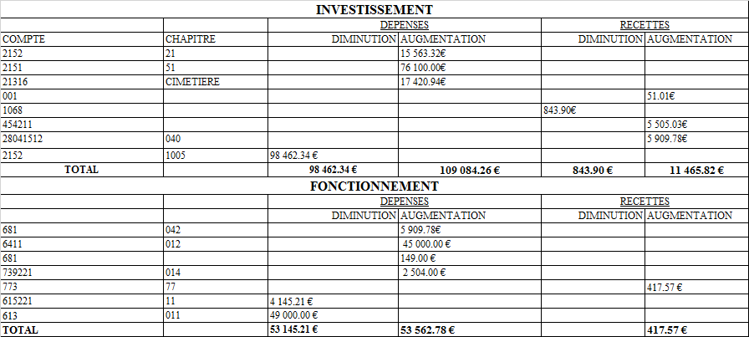
  - Décision modificative n°2 pour régularisations des opérations comptables de fin d’année : Autorisation à procéder une décision modificative n°2 pour régulariser les opérations comptables de fin d’année :

Délibération prise à l’unanimité, soit 17 voix pour

  - Subvention au CCAS suite à la cession du matériel de cuisine à la commune de Saint-Julien- sur-Bibost :
Autorisation pour verser le résultat de la vente du matériel de cuisine au budget CCAS de la commune pour un montant de 1710€

Délibération prise à l’unanimité, soit 17 voix pour

Questions diverses :
Monsieur Daniel BONNEFOY intervient pour signaler que la lisibilité des photos sur le site internet de la Mairie est difficile. Il demande qu’un commentaire explicatif (légende) soit apposé sous les images. Ghislaine FERRIERE en prend bonne note.

Date de la prochaine réunion du Conseil Municipal : Mardi 06 janvier 2026 à 20h.
Fin de la séance : 20h35

-------------------------------------------------------------------------------------------------------------------------------

Procès-verbal approuvé lors de la séance du conseil municipal du 06 janviers 2026
Signatures :
Le Maire Le secrétaire de séance
Guy JOYET Géraldine CHEVRET

